1. **Welche Wörter sind hier versteckt? Schreibe auch die Nummer der Bilder neben die Wörter! 2. Trage die Wörter und die Ausdrücke in den Text ein!**



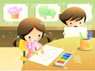

**Buchstabensalat: Wort : Bild Nr.:**

**□ terpucom lenspiel:**

**□ burtgatsge ernief:**

**□ maschnenne enuab:**

**□ nznelafp, eißeng:**

**□ sefernneh:**

**□ uz tatimg sseen:**

**□ schneurt:**

**□ ruz leschu rahfen:**

**□ nefalhcs:**

**□ beilsgnilhcaf, stukn:**

**□ lisengirps:**

**□ tim liev muahcs nedab:**

**2.**

**1.**



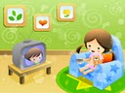

**3.**

**4.**

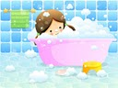

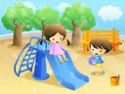

**5.**

**6.**

**Vicky und Nicky sind die besten Freundinnen. Sie machen fast alles zusammen. Morgens warten sie zusammen auf den Bus, sie _____ _________. In der Schule sitzen sie immer nebeneinander. Ihr _____________ ist____. Nach dem Unterricht ________sie meistens bei Vicky ____________. Wenn sie mit der Hausaugabe fertig sind, gehen sie gewöhnlich auf den Spielplatz. Dort spielen sie mit dem______________ oder sie __________ gern.Im Winter,wenn es schneit,_______sie zusammen einen _____________ .Sie rodeln oder werfen Schneeball. Manchmal muss Vicky ihrer Mutter helfen. Nicky ist natürlich da und hilft ihrer Freundin z.B. __________ oder Blumen _________. Abends , nach dem Abendessen geht Vicky ins Badezimmer und _________________________. Vor dem Schlafen _______ sie noch ______ oder ________________. Um neun Uhr geht sie in ihr Zimmer, sie legt sich ins Bett und _________. Morgen muss sie früh aufstehen, sie hat nähmlich ____________. Sie __________ natürlich zusammen mit Nicky.**

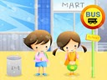

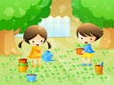

**7.**

**8.**

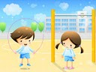

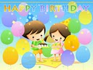

**10.**

**9.**

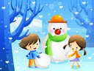

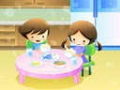

**12.**

**11.**

**Lösung:**

**Buchstabensalat: Wort : Bild Nr.:**

**□ terpucom lenspiel: Computer spielen 4.**

**□ burtgatsge ernief: Geburtstag feiern 10.**

**□ maschnenne enuab: Schneemann bauen 12.**

**□ nznelafp, eißeng: pflanzen, gießen 8.**

**□ sefernneh: fernsehen 3.**

**□ uz tatimg sseen: zu Mittag essen 11.**

**□ schneurt: rutschen 6.**

**□ ruz leschu rahfen: zur Schule fahren 7.**

**□ nefalhcs: schlafen 2.**

**□ beilsgnilhcaf, stukn: Lieblingsfach Kunst 1.**

**□ lisengirps: Springseil 9.**

**□ tim liev muahcs nedab: mit viel Schaum baden 5.**

**Vicky und Nicky sind die besten Freundinnen. Sie machen fast alles zusammen. Morgens warten sie zusammen auf den Bus, sie fahren zur Schule. In der Schule sitzen sie immer nebeneinander. Ihr Lieblingsfach ist Kunst. Nach dem Unterricht essen sie meistens bei Vicky zu Mittag. Wenn sie mit der Hausaugabe fertig sind, gehen sie gewöhnlich auf den Spielplatz. Dort spielen sie mit dem Springseil oder sie rutschen gern. Im Winter, wenn es schneit, bauen sie zusammen einen Schneemann,sie rodeln oder werfen Schneeball. Manchmal muss Vicky ihrer Mutter helfen. Nicky ist natürlich da und hilft ihrer Freundin z.B. pflanzen oder Blumen gießen. Abends , nach dem Abendessen geht Vicky ins Badezimmer und badet mit viel Schaum. Vor dem Schlafen sieht sie noch fern oder spielt Computer. Um neun Uhr geht sie in ihr Zimmer, sie legt sich ins Bett und schläft. Morgen muss sie früh aufstehen, sie hat nähmlich Geburtstag. Sie feiert zusammen mit Nicky.**